ОТДЕЛ ОБРАЗОВАНИЯ МУНИЦИПАЛЬНОГО УЧРЕЖДЕНИЯ
«УПРАВЛЕНИЕ ОБРАЗОВАНИЯ ИСПОЛНИТЕЛЬНОГО КОМИТЕТА
МУНИЦИПАЛЬНОГО ОБРАЗОВАНИЯ ГОРОДА КАЗАНИ»
по СОВЕТСКОМУ РАЙОНУ

ПРИКАЗ
№ 225 от 11 апреля 2012г.

О семинаре-практикуме и мастер-классе для учителей информатики
В целях повышения профессионального уровня учителей информатики, использования в работе инновационных образовательных ресурсов, в рамках реализации партнерского соглашения Управления образования г. Казани, Городского методического центра с НОУ «Открытый молодежный университет» г.Томск, 19 апреля 2012 г. в 15.00 ч. на базе школы № 177 Ново-Савиновского района г.Казани проводится семинар-практикум и мастер-класс «Дом моей мечты с 3D - редактором - Google SketchUp» в курсе «Этот объемный мир». Примерная программа в Приложении 1.
На основании письма ГМЦ УО г.Казани № 130 от 11.04.2012 года,

ПРИКАЗЫВАЮ:

- Руководителям следующих общеобразовательных учреждений района:
СОШ №№ 15, 72, 111, 141, 169, 171, 174
Лицеи №№ 110, 149, 159, ЦО 178
Гимназии №№ 8, 90, 125
направить по 1 (одному) учителю информатики от учреждения на семинар-практикум 19 апреля 2012 г, в 15,00 ч, (школа № 177 Ново-Савиновского района г.Казани) с отрывом от производства и сохранением средней заработной платы.

- В срок до 16 апреля 2012 года 18:00 часов выслать на электронный адрес ИМО ГМЦ в Советском районе email@sovedu.ru ФИО учителя информатики, направляемого на семинар.

- Контроль за исполнением приказа оставляю за собой.
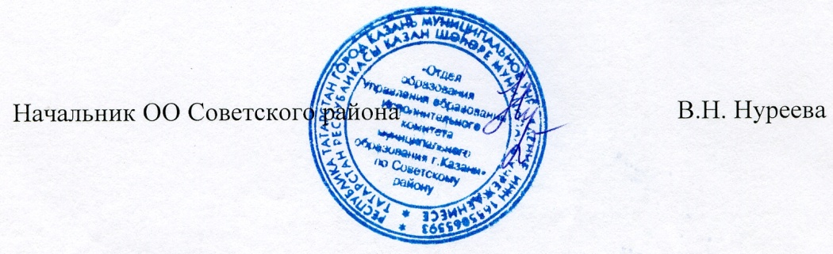

Исп. А.И.Юсупов
Тел. 246-26-07

Приложение 1
к приказу ОО Советского района
№ 225 от 11.04.2012 года
Программа семинара-практикума (3-4 часа)
- Повышение профессионального уровня учителя информатики.
- Помощь преподавателю при переходе на СПО.
- Использование в учебно-воспитательном процессе разнообразных инновационных образовательных ресурсов.
- Активное участие в работе социальных образовательных сетей и образовательных сообществ.
- Практическое занятие по теме: Знакомство с многообразием 3D редакторов.
- Мастер-класс: «Дом моей мечты с ЗD-редактором — Google SketchUp» в курсе «Этот объемный мир» (направление - Компьютерная графика)

